2014年证券投资者满意度调查报告

为了解证券投资者对监管部门、上市公司等主体投资者保护成效的满意程度，中国证券投资者保护基金公司于2014年6月4日至6月15日, 依托全国个人投资者固定样本库开展了2014年投资者满意度调查，最终收回有效问卷5358份，有效问卷回收率98.4%。作为连续第六年开展的证券投资者满意度调查，本次调查仍聚焦在投资者决策参与权、知情权和投资者收益权三项核心权益保护成效上，同时针对以投资者需求为导向的信息披露改革需要，新增了投资者对上市公司信息披露制度和效果满意度调查内容。
调查结果显示，投资者对上市公司投资者保护成效满意度整体略升，投资者收益权保护满意度最高且提升最快；投资者对监管部门开展投资者保护工作的满意度提升15个百分点，监管部门设立的投资者服务热线对投资者投诉、举报的处理情况受到投资者认可；上市公司投资者保护的各个方面总体好于往年，但上市公司在加强内控、中小投资者行使参会权、投票权、提案权保障、公司及大股东承诺履行情况等方面还有待进一步提高。具体调查结论如下：
一、上市公司投资者保护满意度：总体略升，投资收益权保护满意度提升最快
中小投资者依法享有参与上市公司决策、获取上市公司相关信息并获取相应投资回报的权利，上市公司是决定投资者权益能否实现的关键主体。本次调查将上市公司对投资者权益的保护聚焦在决策参与权、知情权和投资收益权三项核心权益上，调查投资者对上市公司上一年度投资者保护总体满意度和三项子权利的满意度，并计算形成满意度指数。
计算结果显示，中国上市公司投资者保护满意度总指数为68.32，同比增加0.01%。决策参与权满意度指数为64.24，知情权满意度指数为66.76，投资收益权满意度指数为67.45。与2012年度相比，分别增长了0.74%、1.73%和7.05%。投资收益权满意度指数提升最快，在2013年度首次超过决策参与权与知情权满意度指数，成为当年得分最高的子指数。
图1：上市公司对投资者权益保护的总体表现
从持续监测情况看，2008-2010年，满意度总指数连续下降，在2010年度降至最低，随后连续两年持续提升，2013年创新高，但提升幅度明显降低。决策参与权满意度指数经历了下降、上升、下降、略升的变动过程；知情权满意度指数与总指数变动趋势大体相同；投资者收益权保护满意度指数则连续三年大幅提升，投资收益权保护取得明显成效。

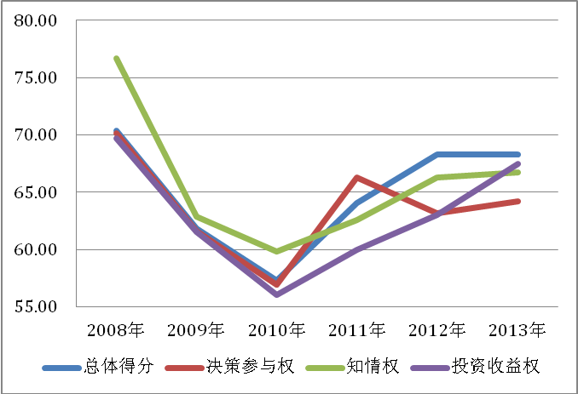
图2：2008-2013年投资者保护工作满意度得分走势
二、监管部门投资者保护满意度：提升超15个百分点
调查结果显示，对于2013年度监管部门开展投资者保护工作的成效，投资者满意度较上年提升超过15个百分点，监管部门设立的投资者服务热线对投资者投诉、举报的处理情况满意度提升超过12个百分点。
其中，对于监管部门开展投资者保护工作的总体成效，61.81%的投资者表示非常满意和满意，较去年增加了15.83个百分点；认为监管部门开展投资者保护工作成效一般的投资者占比29.04%，同比下降19.78个百分点；表示不满意和非常不满意的投资者不足一成，占比仅为9.15%。多数投资者认可监管部门的投资者保护总体工作，且满意度同比提升较快。
对于监管部门设立的投资者服务热线对投资者投诉、举报的处理情况，56.48%的投资者表示非常满意和满意，同比增长12.06个百分点；34.81%的投资者认为监管部门设立的投资者服务热线对投资者投诉、举报的处理情况一般，同比下降了13.85个百分点；8.71%的投资者对投资者服务热线对投资者投诉、举报的处理情况表示不满意，较去年增长1.79个百分点。随着12386投资者热线及投诉处理机制的建立和完善，投资者投诉和举报处理有了较为快捷的渠道，投诉和举报处理情况获得了投资者的认同。
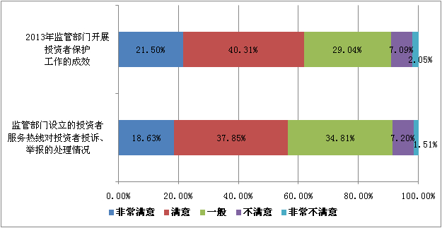
图3：监管部门对投资者保护工作满意度
三、决策参与权保护满意度：总体改善，但内控制度有效性、中小股东权利保障有待提高
在问及2013年度上市公司对投资者决策参与权保护的哪些方面有所改善时，在决定决策参与权保护状况的六项因素中，有四项过半投资者认为较上一年度有所改善。其中，66.52%的投资者认为董事会履行决策和监督职能情况有所改善；63.74%认为监事会履行监督职能情况有所改善；61.20%的投资者认为各项治理制度的完备情况有所改善；58.12%的投资者认为经理层勤勉尽责情况有所改善。
有47.01%和41.94%的投资者认为上市公司内控制度作用发挥情况、中小投资者行使股东权利情况有所改善，分别同比下降2.99和5.24个百分点，说明上市公司在加强内控和保障中小投资者行使参会权、投票权、提案权方面还有待于进一步提高。
图4：上市公司对投资者决策参与权保护的改善分析
四、知情权保护满意度：整体提升，超八成投资者认可重大事项信息披露情况有所改善
在问及2013年度上市公司对投资者知情权保护的哪些方面有所改善时，在决定知情权保护状况的五项因素中，有四项过半投资者认为较上一年度有所改善。其中，82.81%的投资者认为上市公司重大事项信息披露情况有所改善；69.34%的投资者认为治理信息披露情况有所改善；64.99%的投资者认为财务报告信息披露情况有所改善；58.88%的投资者认为投资者关系管理活动的披露情况有所改善。认为上市公司及大股东承诺执行情况有所改善的投资者占比为37.01%，同比下降5.28个百分点，说明上市公司及其大股东承诺与其实际履行情况还存在一定差距。
图5：上市公司对投资者知情权保护的改善分析
五、投资收益权保护满意度：大幅提升，上市公司从事可能涉嫌利益输送活动情况改善度最高
在问及2013年度上市公司对投资者收益权保护的哪些方面有所改善时，在决定投资收益权保护状况的三项因素中，每个因素均有六成以上的投资者认为得到改善。其中，认为上市公司从事可能涉嫌利益输送活动的情况有所改善的投资者占比最高，为78.69%，同比提高7.96个百分点；随着分红制度改革的推进，认为上市公司在利润分配情况上有所改善的投资者占比68.61%，较去年提高2.40个百分点；认为上市公司盈利能力有所改善的投资者占比62.88%，同比提高5.18个百分点。说明2013年度投资者收益权保护情况得到了投资者全面认同，特别是上市公司从事关联交易、过度担保、随意变更融资用途，损害投资者收益权的情况有所改善。
图6：上市公司对投资者投资收益权保护的改善情况
六、现金分红满意度：评价较积极
调查结果显示，对上市公司现金分红情况表示非常满意的投资者占比31.49%，表示满意的投资者占比6.79%；有48.17%的投资者认为上市公司现金分红情况一般；仅有13.55%的投资者对上市公司现金分红表示不满意，其中，11.24%的投资者表示不满意，2.31%的投资者表示非常不满意。投资者对现金分红的满意度偏正面，但仍有近一半投资者给予了一般的评价，说明投资者对现金分红有进一步需求。
图7：上市公司分红情况的满意度
七、投资者关系管理活动满意度：略有提升
调查结果显示，投资者对上市公司主动开展投资者关系管理活动状况表示满意的占调查总数的44.40%，同比提升3.95个百分点，其中，表示非常满意的投资者占比8.94%，表示满意的投资者占比35.46%；认为上市公司开展投资者关系管理活动情况一般的投资者占比46.49%；表示不满意和非常不满意的投资者占比9.11%，和去年相比大体一致。说明投资者存在对于上市公司开展投资者关系管理，畅通投资者与上市公司联系渠道的需求。
图8：上市公司主动开展投资者关系管理活动状况的满意度
八、承诺履行情况满意度：评价偏正面
调查结果显示，对于上市公司及大股东承诺履行情况表示非常满意的投资者占比5.84%，表示满意的占比26.09%；认为上市公司及大股东承诺的履行情况一般的投资者占比55.39%；认为上市公司及大股东对承诺履行情况不满意的投资者占比10.81%，表示非常不满意的投资者占比1.87%。投资者期待上市公司及其大股东承诺能够如期履行。
图9：上市公司重大资产及大股东承诺履行情况满意度
九、信息披露满意度：总体较好，定期报告信息披露满意度与信息披露总满意度分布大体一致
对目前上市公司信息披露总体情况，6.10%的投资者表示非常满意，31.58%的投资者表示满意；51.40%的投资者满意程度一般；表示不满意和非常不满意的投资者分别占9.50%和1.42%。对披露情况表示满意和非常满意的投资者合计近四成，远远超过对披露情况表示不满意和非常不满意的投资者。说明随着信息披露规则的不断完善，上市公司信息披露情况在很大程度上得到了改善，已满足了投资者基本需求。但随着投资者对信息披露的需求层次不断提高，信息披露满意度还有进一步提升的空间。

图10：对上市公司信息披露总体情况的满意度
作为上市公司信息披露的最主要组成部分，定期报告披露情况有6.66%的投资者表示非常满意，35.89%的投资者表示满意；50.86%的投资者表示对上市公司披露的定期报告满意程度一般；表示不满意和非常不满意的投资者合计占比6.59%。可以看出，投资者对定期报告的满意度分布与对上市公司信息披露总体情况的满意度分布基本一致，两者之间满意度正相关。

图11：对目前上市公司披露的定期报告的满意度
十、首次公开发行股票信息披露制度：评价积极
对于现有首次公开发行股票信息披露制度，表示非常满意的投资者占6.03%，表示满意的投资者占35.29%；表示满意度一般的投资者占比50.79%；表示不满意和非常不满意的投资者各占6.53%和1.36%；表示满意和非常满意的投资者合计达41.32%，远大于表示不满意和非常不满意的投资者占比7.89%。说明此项制度在一定程度上得到了投资者的认可，但仍有较大的提升空间。

图12：对首次公开发行股票信息披露制度的满意度
十一、招股说明书预披露制度：评价偏正面，部分投资者对此缺乏了解
对于首次公开发行股票信息披露制度中的招股说明书预披露制度，36.60%的投资者认为该项制度效果好，21.37%的投资者认为不好，还有42.03%的投资者表示说不清，说明部分投资者因缺乏详细了解无法评价该项制度效果的好坏。

图13：首次公开发行股票的招股说明书预披露制度效果评价
在问及如果实行注册制，是否需要对拟上市公司首次公开发行股票的招股说明书进行预披露时，62.26%的投资者选择需要，仅13.59%的投资者选择不需要，还有24.15%的投资者表示说不清。

图14：如实行注册制是否需要对招股说明书进行预披露
十二、投资者关系互动平台：评价积极
沪深交易所投资者关系互动平台，旨在通过互联网为投资者和上市公司提供一条方便、快捷和集中的沟通渠道。此次调查显示，投资者对沪深交易所投资者关系互动平台的满意度较好。表示满意的投资者占45.54%，其中有6.85%的投资者表示非常满意；49.65%的投资者表示一般；表示不满意的投资者仅占4.81%，其中非常不满意的占比0.63%。

图15：对投资者关系互动平台的满意度分布
对于投资者关系互动平台发挥的各项作用，投资者也较为认可。59.78%的投资者认为互动平台“增加了解上市公司披露信息的渠道”；58.06%的投资者认为该平台“可以集中查阅公司信息”；40.97%的投资者认为“便于投资者与上市公司高管直接交流”；仅有19.56%的投资者认为“互动效果不理想”。

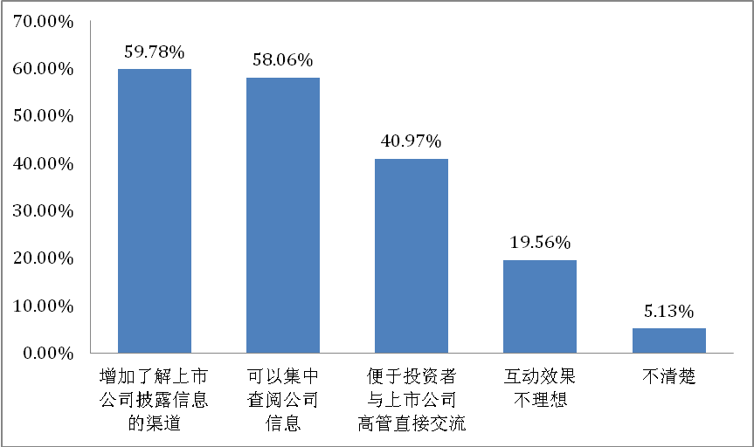
图16：对投资者关系互动平台的评价

以2013年5月1日至2014年4月30日为考察周期。
三项子权益满意度指数按照5（非常满意）、4（满意）、3（一般）、2（不满意）、1（非常不满意）和投资者选择的比例加权计算而得，满意度总指数=总满意度平均分*50%+（知情权满意度指数*38.85%+决策参与权满意度指数*28.55%+投资收益权满意度指数*32.60%）*50%，其中三项子权益权重是根据投资者对上述权益重要程度的认识计算而得。

